大型建设项目开业应急交通组织研究

毛建民，张序
（重庆市交通规划研究院 重庆 400020；重庆市沙坪坝区建设委员会 重庆 400030）
摘 要：大型建设项目开业会对周边区域的交通通行产生较大的负面影响。在开业期间，针对相应的交通影响范围，以安全与畅通为目标进行科学的应急交通组织显得尤为重要。本文针对大型建设项目开业期间交通组织展开展研究，从目标、思路、原则、策略等方面进行分析，并结合宜家重庆北部新区商场开业进行交通组织方案设计，将理论研究深化到实践成果。
关键词：应急；交通组织；策略；

1.引言
交通组织包括流向组织、流速组织和流量组织。应急交通组织是指在非常态事件发生后，利用既有交通资源，针对特殊情况下的城市交通需求采取临时性的交通组织，具有时间性、对象性、高效性、严肃性、约束性和牺牲性等基本特点^{[1]}。

2.应急交通组织的思路和原则

2.1应急交通组织目标
大型建设项目开业期间客流通常具有高集聚性特征，其交通组织手段主要通过道路时空资源的重新分配，使车辆在一定范围内有序运行，以降低大型建设项目开业期间造成的社会影响。因此，交通组织的研究须从区域出发，结合紧急情况下交通组织预案，协调项目交通与城市交通关系。
在研究范围内，一方面调整交通组织，均衡交通时空分布；另一方面通过交通需求管理来控制需求总量。在外围应注重过境交通分流，以减轻项目的过境交通压力。

2.2应急交通组织思路
应急交通组织的思路是通过交通时空资源的合理分配使交通流均衡分布，即时间上削峰填谷、空间上控密补稀，重点是解决好路网交通负荷均分问题^{[2]}，防止交通流过于集中。

2.3应急交通组织原则
1.应急出行路权适度优先原则。
大型建设项目开业期间人流、车流集中，需做好安保和紧急救援计划，需对应急出行在通行权、先行权和占用权进行适度优先，对非应急出行的交通流做到“堵而不死，通而不畅”的原则。
2、系统优先原则。
应急交通组织需要考虑系统的整体性效益，交通组织措施以整体系统效益最优为目标，不能以整个网络交通效益来换取单点的效益。
3、动静相结合原则。
在路网静态资源配置基础上，根据路网和节点流量进行动态调整，即通过不同节点的交通流量转移来达到路网交通压力均分的目的。

3.应急交通组织策略
应急交通组织通常采用的方法有单行交通组织、路口流向流量禁限和指路指示系统运用等方式，其核心目的是是空间和时间压力均分^{[3]}。

3.1单行交通组织
单行交通组织措施通常在项目影响核心区内实施，不仅需考虑区域路网条件，还需考虑车库出入口、内部出行与停车需求，统筹利用单行的特点满足停与行的要求，特别是外围进入交通压力过大或速度较高时常采用。

3.2路口流向禁限
路口流向禁限是指路口禁止某方向车流通行，其目的是减少交叉口范围内冲突点的个数，在应急交通组织中实施路口流向禁限是提高通行能力、降低出行延误，以保证主要流向交通流的“畅”，次要流向交通流的“通”。

3.3指路指示系统的运用
指路指示系统运用通常和前两者结合使用，包括在范围外远距离引导过境交通、在范围内配合单行交通组织、路口流向禁限合理引导到发交通。对于过境交通，要在外围明确指向和距离预告，注重交通信息的渐变和连续；对于到发交通，在内外衔接处明确地点、车库出入口、管制措施等信息，注重信息的详细和准确。

3.4应急交通组织措施
应急交通组织可能会面临不可预知的紧急事件，因此应紧急事件情况下的交通管理措施，确保在紧急情况下人员的紧急疏散和交通的有序。
1、成立应急组织机构。组织安保和交警人员，准备救援车辆和制定疏散路线，进行应急演练，保证疏散的安全和有序。
2、成立信息监控中心。利用交通广播、报纸等多方式进行宣传，及时提供交通信息服务；对外围道路和节点进行监控，制定快速反应机制，确保紧急事件发生时预案的快速响应。

4.实例分析

4.1 项目背景
重庆宜家商场位于北部新区原出口加工区，建筑规模10万平方米，营业面积约4.4万平方米，为西部最大的宜家商场，计划于2014年3月27日正式开业^{[4]}。国内北京、上海等其它城市经验表明，宜家开业均导致了大面积的交通拥堵,与其毗邻的西部奥特莱斯商场周年庆活动，导致内环和机场路发生严重拥堵，拥堵持续时间长达13个小时，车辆排队长度达6.5公里，排队车辆超过6000辆,交通运行如图1所示。
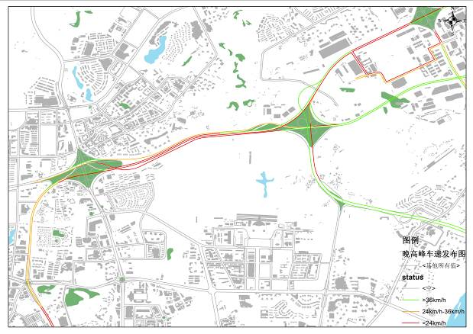
图1 重庆奥特莱斯周年庆期间交通运行情况

4.2 交通量预测
开业当日预计客流吸引量将达到2.86万人次，高峰小时客流量约为1.1万人次/小时，高峰小时车流量约2300pcu/h。开业之后的首个周末，客流将进一步增长，预计周末全日客流吸引量将达到3.65万人次，高峰小时客流量约1.35万人次/小时，高峰小时车流量约3378pcu/h。客流到达高峰将出现在14:00—16:00。叠加后机场路东环立交往金渝立交单向流量将达到9800pcu/h，达到机场路通行能力的1.4倍，处于严重过饱和状态。

4.3 应急交通组织方案
根据项目开业期间交通特征，结合项目紧邻机场路的区位特征，提出优先保证机场路通行，尽可能减轻宜家开业对外部交通的影响为总体原则，制定区域内交通组织思路。制定交通组织措施如下：
1、区域内组织单向交通，提高车辆通行效率。
优化商场周边及外围区域交通流向组织，进出宜家采用单循环交通组织。加强机场路车道管控，标识出“过境专用车道”与“进入宜家排队车道”，禁止占用过境车道排队，确保过境车道运行通畅。在开业期间，临时关闭机场路入口，引导车辆由金渝大道入口进入，优化金渝大道—加工区一路交叉口信号控制。关闭内环—机场路连接道，减轻机场路交通压力。
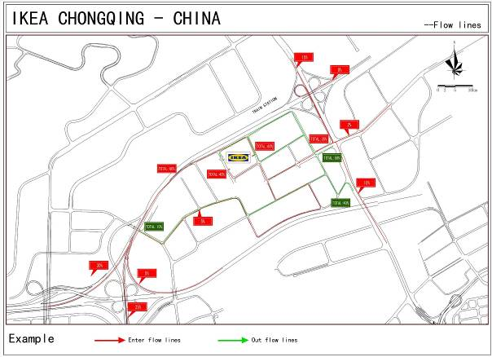
图2 重庆宜家开业期间交通组织方案
2、外围加强交通组织引导，远端引导过境交通流。
在重要区域设置交通诱导显示屏、交通标志标牌，提前预告机场路拥堵信息及绕行路线，从大区域范围内对机场路过境车辆进行分流，引导车辆选择金开大道或渝宜高速绕行，避开机场路拥堵区段（见附图3）。
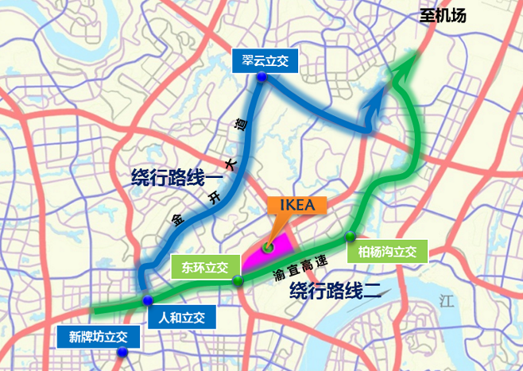
图3 重庆宜家开业期间外围交通诱导方案
3、成立临时的应急组织机构，加强对紧急事件现场的指挥。
成立宜家开业期间交通安保指挥组织机构，机构由市交巡警总队、北部新区公安分局交巡警支队、消防、城管、公交公司等部门72人组成，设立巡逻岗和救援车辆，制定疏散专用通道及线路，确保交通组织的正常运行和群众安全顺畅的救援和疏散到安全地。
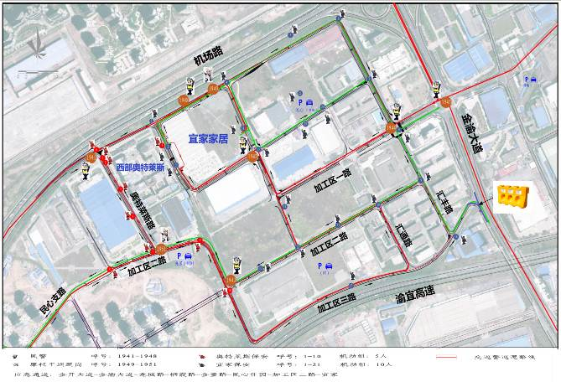
图4 重庆宜家开业期间现场交通指挥方案
4、加强开业期间出行宣传，引导市民选择公共交通。
利用广播、报纸、电视及网络等媒介，向公众告知商场进出交通组织路线、附近公交线路、轨道步行接驳线路以及开业期间可能出现的拥堵及绕行方法，引导市民乘坐公共交通工具前往商场^{[5]}。
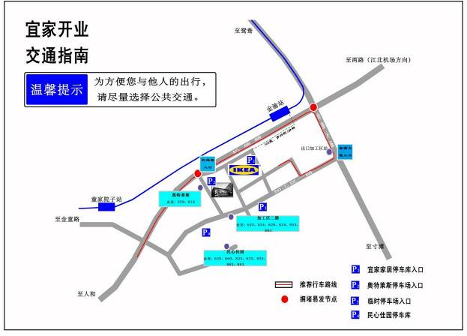
图5 重庆宜家开业期间宣传方案

5.总结
城市交通系统的不确定性、开放性与城市非常态事件的复杂性决定了城市应急交通研究任重而道远，科学合理的进行交通组织规划是解决大型活动交通问题的有效手段，也是保障大型活动期间城市交通正常运行的关键。本次研究目的就是通过统筹考虑区域内外交通流，实现压力均分，研究合理的交通组织方案，尽可能减少大型建设项目开业对区域交通的干扰，保证大型建设项目开业的正常进行，为实践中的大型建设项目开业期间交通组织提供指导作用。

参考文献：
[1]汪峰.城市道路交通系统的应急交通组织研究[D]，重庆交通大学，2006
[2]孙壮志等，北京奥运会交通规划及交通组织管理[J].城市交通.2008(3):11-15.
[3]翟忠民.道路交通组织优化.第1版.北京：人民交通出版，2004. 208～213
[4]宜家重庆北部新区商场开业前交通组织设计[Z],重庆市交通规划研究院,2014
[5]重庆宜家商场开业期间交通影响预评估及对策研究[Z],重庆市交通规划研究院, 2014
Study on Emergency Traffic Organization of Large - scale Construction Projects
MAO Jian-min
(Chongqing Transport Planning Institute, Chongqing 400020, China)
Abstract: Large-scale construction projects will have a negative impact on the traffic condition of surrounding area. During the operation of a construction project, it is very important to carry out scientific emergency traffic organization and planning for the purpose of safety and smoothness.This study has carried on a detailed research on the emergency traffic organizations of large-scale construction projects, and a common method of regional traffic organization was introduced from the perspective of optimization objectives, ideas, principles and strategies. Through the traffic organization design of the shopping mall in the North New District of Chongqing-IKEA, the theoretical research was applied to the practice.
Keywords: emergency, traffic organization, strategy

